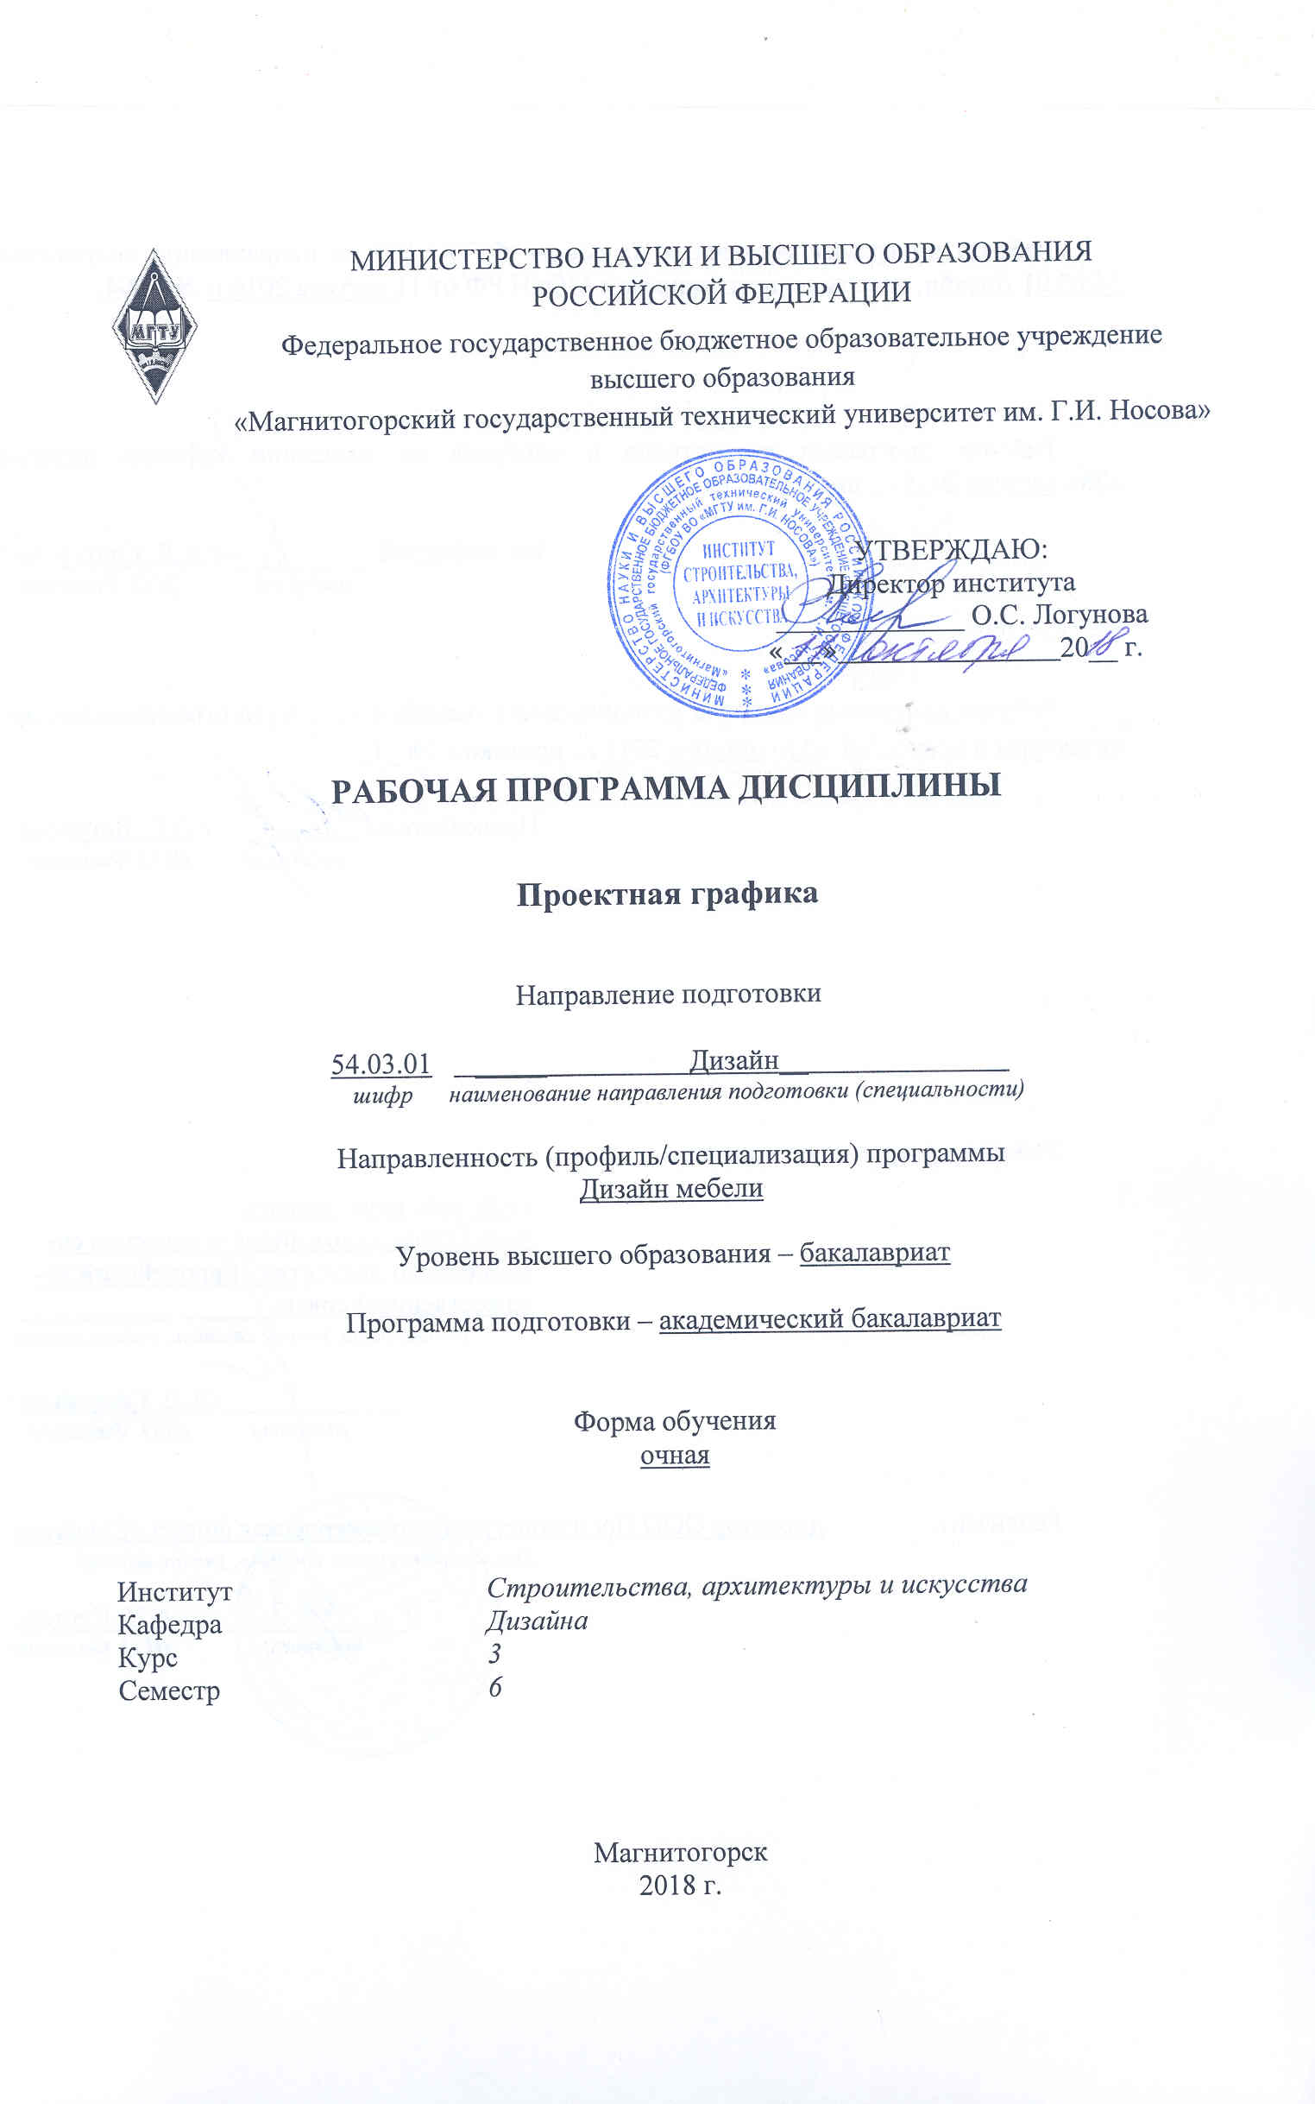
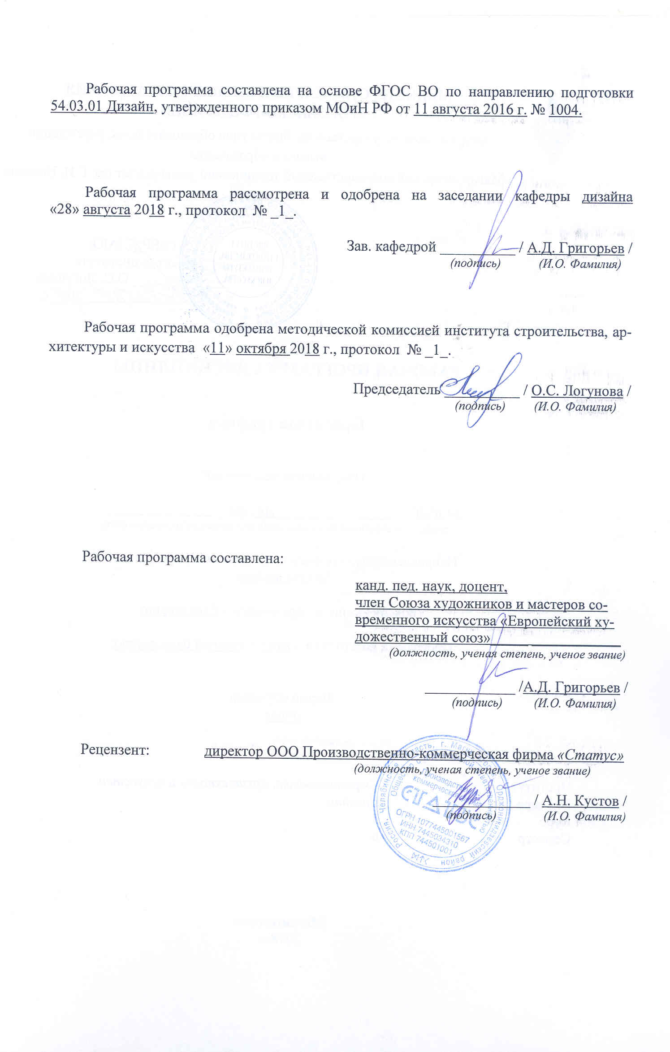

1 Цели освоения дисциплины
Целью освоения дисциплины «Проектная графика» является подготовка студента к решению профессиональных задач в области практических навыков проектной графики в соответствии с профильным направлением и будущей профессиональной деятельностью.

2 Место дисциплины в структуре образовательной программы
подготовки бакалавра
Дисциплина Б1.Б.21 «Проектная графика» входит в базовую часть образовательной программы Б1.В по направлению подготовки 54.03.01 «Дизайн».
Для изучения дисциплины необходимы: способность к самоорганизации и самообразованию, способность к абстрактному мышлению, анализу, синтезу, готовность творческого мышления, умение рисовать, чертить и проектировать объекты различного назначения.
Знания, умения навыки, полученные при изучении дисциплины необходимы в освоении следующих курсов: «Проектирование и выполнение проекта в материале», «Оборудование и предметное наполнение интерьера», «Дизайн и проектно-графическое моделирование», «Учебная - практика по получению первичных профессиональных умений и навыков», «Производственная - практика по получению профессиональных умений и опыта профессиональной деятельности», «Подготовка к защите и защита выпускной квалификационной работы». Навыки владения компьютерными технологиями нужны в проектной работе и особенно важны для визуализации результатов при выполнении выпускной квалификационной работы.

3 Компетенции обучающегося, формируемые в результате освоения
дисциплины и планируемые результаты обучения
В результате освоения дисциплины «Проектная графика» обучающийся должен обладать следующими компетенциями:

Структурный  элемент  компетенции | Планируемые результаты обучения
ПК-2 – Способность владеть рисунком и приемами работы, с обоснованием художественного замысла дизайн-проекта, в макетировании и моделировании, с цветом и цветовыми композициями
Знать | Основные определения и понятия определения и понятия композиционных задач, основанных на концептуальном, творческом подходе к решению дизайнерской задачи;  основные цели, задачи и правила композиционных задач;  определения процессов художественного проектирования и композиционного исследования.
Уметь | Выделять наиболее эффективные методы композиционного исследования; обсуждать способы эффективного решения композиционных задач; применять знания в профессиональной деятельности; корректно выражать и аргументировано обосновывать положения предметной области знания.
Владеть | Наиболее эффективными практическими навыками творческого исполнения основанного на концептуальном, творческом подходе к решению дизайнерской задачи;  способами демонстрации умения анализировать композиционное формообразование;  методами композиционного формообразования и  практическими умениями и навыками использования различных методов композиционного формообразования и творческого исполнения основными методами решения задач в области дизайнерского проектирования
ПК-8 – Способность разрабатывать конструкцию изделия с учетом технологий изготовления: выполнять технические чертежи, разрабатывать технологическую карту исполнения дизайн-проекта
Знать | Способы разработки конструкции изделия с учетом технологий изготовления: технических чертежей, технологической карты исполнения дизайн-проекта, основные виды художественно-конструкторской деятельности, закономерности формообразования, требования к конструкции изделий, принципы формирования оценки качества конструкции, принципы установления оптимальных параметров конструируемого изделия
Уметь | Конструировать изделия с учетом технологий изготовления, выполнять технические чертежи и технологические карты исполнения дизайн-проекта
Владеть | Навыками конструирования изделия с учетом технологий изготовления: выполнением технических чертежей и технологической карты исполнения дизайн-проекта, основными видами художественно-конструкторской деятельности, навыками композиционного формообразования
ПК-10 – способностью использовать информационные ресурсы: современные информационные технологии и графические редакторы для реализации и создания документации по дизайн-проектам
Знать | Основные принципы использования информационных ресурсов. Состав проектной документации и принципы ее выполнения.
Уметь | Находить в информационных системах необходимую информацию о современных технологиях, требуемых при реализации дизайн-проекта на практике
Владеть | Различными средствами и навыками поиска информации и использования современных технологий, требуемых при реализации дизайн-проекта на практике.

4 Структура и содержание дисциплины
Общая трудоемкость дисциплины составляет 3 зачетных единиц 108 акад. часа, в том числе:
– контактная работа – 54,2 акад. час:
– внеаудиторная контактная работа – 3,15 акад. часа;
– лекции – 17 акад. часа;
– практические занятия – 34 акад. часа;
– самостоятельная работа – 18,15 акад. часа;
– подготовка к экзамену – 35,7 акад. часов.

Раздел/ тема  дисциплины | Семестр | Аудиторная  контактная работа  (в акад. часах) |  |  | Самостоятельная работа (в акад. часах) | Вид самостоятельной  работы | Форма текущего контроля успеваемости и  промежуточной аттестации | Код и структурный  элемент  компетенции
Раздел/ тема  дисциплины | Семестр | лекции | лаборат.  занятия | практич. занятия
1. Раздел. Введение
1.1.Тема: Основные понятия проектной графики. Этапы графического сопровождения дизайн-проекта. Оборудование и принадлежности для рисования. |  | 4 |  | 4 |  | − Самостоятельное изучение учебной и научно литературы. | Устный опрос.  Проверка практических заданий | ПК-10 з
Итого по разделу |  | 4 |  | 4
2. Раздел. Проектная графика в курсе проектирования и черчения |  |  |  |  |  |  | Устный опрос.  Проверка практических заданий
2.1. Тема: Элементарные построения в техническом рисовании: плоские фигуры, геометрические тела, группы геометрических тел |  | 2 |  | 4 |  | − Выполнение практических работ предусмотренных рабочей программой дисциплины. | Устный опрос.  Проверка практических заданий | ПК-2 зун  ПК-10 зун
Итого по разделу |  | 2 |  | 4
3. Раздел. Способы передачи светотени на техническом рисунке |  |  |  |  |  |  | Устный опрос.  Проверка практических заданий
3.1. Тема  Элементы светотени |  | 4 |  | 10 | 5 | − Самостоятельное изучение учебной и научно литературы.  Выполнение практических работ предусмотренных рабочей программой дисциплины. | Устный опрос.  Проверка практических заданий | ПК-2 зун  ПК-8 зун  ПК-10 зун
3.2. Тема  Рисование деталей с натуры и по чертежу |  | 2 |  | 4 | 2 | Выполнение практических работ предусмотренных рабочей программой дисциплины. | Проверка практических заданий | ПК-2 зун  ПК-8 зун
3.3. Тема  Рисование сборочных единиц с натуры и по чертежу |  | 5 |  | 12 | 5,15 | Выполнение практических работ предусмотренных рабочей программой дисциплины. | Проверка практических заданий | ПК-2 зун  ПК-8 зун  ПК-10 зун
Итого по разделу |  | 11 |  | 26 |  |  |  | ПК-2 зун  ПК-8 зун  ПК-10 зун
Итого по дисциплине |  |  |  |  |  |  | Экзамен

16/И – в том числе, часы, отведенные на работу в интерактивной форме.

5 Образовательные и информационные технологии
Реализация компетентностного подхода предусматривает использование в учебном процессе активных и интерактивных форм проведения занятий в сочетании с внеаудиторной работой с целью формирования и развития профессиональных навыков обучающихся.
При обучении студентов дисциплине «Проектная графика» следует осуществлять следующие образовательные технологии:
1. Традиционные образовательные технологии ориентируются на организацию образовательного процесса, предполагающую прямую трансляцию знаний от преподавателя к студенту (преимущественно на основе объяснительно-иллюстративных методов обучения).
Формы учебных занятий с использованием традиционных технологий:
Информационная лекция – последовательное изложение материала в дисциплинарной логике, осуществляемое преимущественно вербальными средствами (монолог преподавателя).
Практическое занятие, посвященное освоению конкретных умений и навыков по предложенному алгоритму.

2. Технологии проблемного обучения – организация образовательного процесса, которая предполагает постановку проблемных вопросов, создание учебных проблемных ситуаций для стимулирования активной познавательной деятельности студентов.
Формы учебных занятий с использованием технологий проблемного обучения:
Практическое занятие в форме практикума – организация учебной работы, направленная на решение комплексной учебно-познавательной задачи, требующей от студента применения как научно-теоретических знаний, так и практических навыков.

3. Технологии проектного обучения – организация образовательного процесса в соответствии с алгоритмом поэтапного решения проблемной задачи или выполнения учебного задания. Проект предполагает совместную учебно-познавательную деятельность группы студентов, направленную на выработку концепции, установление целей и задач, формулировку ожидаемых результатов, определение принципов и методик решения поставленных задач, планирование хода работы, поиск доступных и оптимальных ресурсов, поэтапную реализацию плана работы, презентацию результатов работы, их осмысление и рефлексию.
Основные типы проектов:
Творческий проект, как правило, не имеет детально проработанной структуры; учебно-познавательная деятельность студентов осуществляется в рамках рамочного задания, подчиняясь логике и интересам участников проекта, жанру конечного результата (газета, фильм, праздник, издание, экскурсия и т.п.).
4. Интерактивные технологии – организация образовательного процесса, которая предполагает активное и нелинейное взаимодействие всех участников, достижение на этой основе личностно значимого для них образовательного результата. Наряду со специализированными технологиями такого рода принцип интерактивности прослеживается в большинстве современных образовательных технологий.
Формы учебных занятий с использованием специализированных интерактивных технологий:
Семинар-дискуссия – коллективное обсуждение какого-либо спорного вопроса, проблемы, выявление мнений в группе (межгрупповой диалог, дискуссия как спор-диалог).
6. Информационно-коммуникационные образовательные технологии – организация образовательного процесса, основанная на применении специализированных программных сред и технических средств работы с информацией.
Формы учебных занятий с использованием информационно-коммуникационных технологий:
Практическое занятие в форме презентации – представление результатов проектной или исследовательской деятельности с использованием специализированных программных средств.

6 Учебно-методическое обеспечение самостоятельной работы обучающихся
Примерная структура и содержание раздела:
По дисциплине «Проектная графика» предусмотрена аудиторная и внеаудиторная самостоятельная работа обучающихся.
Аудиторная самостоятельная работа студентов предполагает изучение средств компьютерного проектирования мебели и выполнение практических работ.

Примерные аудиторные практические работы (АПР):
Раздел 1 «Введение»
АПР №1 «Основные понятия проектной графики.»
Рассмотреть основные этапы графического сопровождения дизайн-проекта.
Изучить и подготовить к работе оборудование и принадлежности для рисования.
Раздел 2 «Проектная графика в курсе проектирования и черчения»

АПР №2 «Элементарные построения в техническом рисовании: плоские фигуры, геометрические тела, группы геометрических тел»
Изучить элементарные построения в техническом рисовании: плоские фигуры:
Рисование линий, деление отрезков на равные части, рисование углов, деление углов на равные части; построение треугольника, квадрата, прямоугольника, шестиугольника, окружностей, пятиугольника, восьмиугольника.
геометрические тела:
Построение рисунков геометрических тел: построение куба, параллелепипеда, призмы, пирамиды, цилиндра, конуса, шара, торовых поверхностей.

группы геометрических тел:
Построение рисунков группы геометрических тел (алгоритм построения технического рисунка).

Раздел 3 «Способы передачи светотени на техническом рисунке»
АПР №3 «Элементы светотени»
Изучить оттенение объемной фигуры способом шраффировки, штриховкой, отмывкой, способом нанесения точек.

АПР №4 «Рисование деталей с натуры и по чертежу»
Изучить основные принципы выполнения рисунка детали с натуры.
Создать рисунок строительных деталей.
Изучить особенности оттенений технических рисунков деталей

АПР №5 «Рисование сборочных единиц с натуры и по чертежу»
Изучить основные принципы выполнения сборочных единиц с натуры и по чертежу.
Примерные индивидуальные домашние задания (ИДЗ):

Раздел 1 «Введение»
ИДЗ №1 «Основные понятия проектной графики.»
Изучить учебную литературу и интернет-ресурсы о подготовке к работе оборудования и принадлежности для рисования.

Раздел 2 «Проектная графика в курсе проектирования и черчения»
ИДЗ №2 «Элементарные построения в техническом рисовании: плоские фигуры, геометрические тела, группы геометрических тел»
Выполнить построения в техническом рисовании: геометрические тела: построение куба, параллелепипеда, призмы, пирамиды, цилиндра, конуса, шара, торовых поверхностей.

Раздел 3 «Способы передачи светотени на техническом рисунке»
ИДЗ №3 «Элементы светотени»
Выполнить оттенение геометрической фигуры способом шраффировки, штриховкой, отмывкой, способом нанесения точек.

ИДЗ №4 «Рисование деталей с натуры и по чертежу»
Создать рисунок строительных детали и оттенить его любым из способов закрепленных на практике в ИДЗ 3.

ИДЗ №5 «Рисование сборочных единиц с натуры и по чертежу»
Закрепить на практике основные принципы выполнения сборочных единиц с натуры и по чертежу.

7 Оценочные средства для проведения промежуточной аттестации
а) Планируемые результаты обучения и оценочные средства для проведения промежуточной аттестации:

Структурный элемент  компетенции | Планируемые результаты обучения | Оценочные средства
ПК-2 - способностью обосновать свои предложения при разработке проектной идеи, основанной на концептуальном, творческом подходе к решению дизайнерской задачи
Знать | Основные определения и понятия определения и понятия композиционных задач, основанных на концептуальном, творческом подходе к решению дизайнерской задачи;  определения процессов художественного проектирования и композиционного исследования. | Теоретические вопросы:  1. Технический рисунок и его роль в практической деятельности человека.  2. История развития технического рисунка.  3. Условия, необходимые для рисования. Как устанавливаются модели для  рисования с натуры? Где должен находиться источник света?  4. Направление движения руки при выполнении рисунка: горизонтальных,  вертикальных, наклонных и кривых линий?  5. Каким образом можно разделить отрезки на равные части (на две, четыре,  шесть и пять частей)?  6. Как без помощи инструментов построить углы: 90°, 45°, 30°, 60°, 120°, а  также 7° и 41°.  7. Как без помощи инструментов разделить угол на равные части (на две,  три, четыре, шесть и пять частей)?  8. Аксонометрические проекции. Виды аксонометрии. Штриховка сечений в  аксонометрических проекциях.  9. Особенности аксонометрического рисунка. От чего зависит выбор того или  иного вида аксонометрической проекции для технического рисунка?  Различие построения технического рисунка фигур в прямоугольной  изометрии и прямоугольной диметрии.  10. Построение рисунка треугольника в аксонометрических проекциях.  11. Построение рисунка квадрата в аксонометрических проекциях.  12. Построение рисунка шестиугольника в аксонометрических проекциях.  13. Как изображаются на рисунке окружности в аксонометрических  проекциях?  14. Построение рисунка пятиугольника в аксонометрических проекциях.  15. Построение рисунка восьмиугольника в аксонометрических проекциях.  115  16. Построение рисунков геометрических тел. Последовательность  выполнения рисунка куба и параллелепипеда, в изометрии и  прямоугольной диметрии.  17. Последовательность выполнения рисунка призмы, пирамиды, конуса в  изометрии и прямоугольной диметрии.  18. Последовательность выполнения рисунка прямого и наклонного  цилиндров в изометрии и прямоугольной диметрии. Рисунок шара.  19. Последовательность выполнения рисунка торовых поверхностей.  20. Компоновка изображения. Правила размещения рисунка на формате.  21. Закономерности выполнения технического рисунка. В каком порядке  выполняются рисунки группы геометрических тел?  22. Способы передачи светотени на техническом рисунке. Что такое свет,  блик, падающая и собственная тень, рефлекс, полутон? Какие способы  нанесения теней применяются в техническом рисовании?  23. Метод оттенения - штриховка. Штриховка поверхностей многогранников.  Привести примеры оттенения многогранников.  24. Распределение светотени на поверхностях вращений. (Цилиндр, конус,  шар).  25. Метод оттенения - шраффировка поверхностей. Привести примеры.  26. Основные цвета в рисовании. Ахроматические и хроматические цвета.  Работа акварельными красками. Какие цвета относятся к тёплым и к  холодным оттенкам?  27. Оттенение отмывкой. Что такое отмывка и в каком порядке она  производится? Оттенение точками. Где применяются такие способы  оттенения?
Уметь | Выделять способы эффективного решения композиционных задач; применять знания в профессиональной деятельности; корректно выражать и аргументировано обосновывать положения предметной области знания. | Практическое задание:  1. Выполнить построения в техническом рисовании: плоские фигуры, геометрические тела,  2. Выполнить оттенение геометрических тел и группы геометрических тел способом шраффировки, штриховкой, отмывкой, способом нанесения точек.
Владеть | Наиболее эффективными практическими навыками творческого исполнения дизайнерской задачи;  методами и практическими умениями и навыками творческого исполнения задач в области дизайнерского проектирования | Практическое задание:  Выполнить графическую часть дизайн-проекта, которая бы содержала объемные изображения в цвете или с передачей объема и технические чертежи.
ПК-8 - способностью разрабатывать конструкцию изделия с учетом технологий изготовления: выполнять технические чертежи, разрабатывать технологическую карту исполнения дизайн-проекта
Знать | Способы разработки конструкции изделия с учетом технологий изготовления: технических чертежей, технологической карты исполнения дизайн-проекта, основные виды художественно-конструкторской деятельности, закономерности формообразования, требования к конструкции изделий, принципы формирования оценки качества конструкции, принципы установления оптимальных параметров конструируемого изделия | Теоретические вопросы:  1. Последовательность выполнения технического рисунка детали с натуры и  по чертежу.  2. В каком порядке выполняются рисунки строительных деталей  и узлов?  3. Особенности технического рисунка деталей.  4. В каком порядке выполняется технический рисунок машиностроительной детали или сборочной единицы?
Уметь | Конструировать изделия с учетом технологий изготовления, выполнять технические чертежи и технологические карты исполнения дизайн-проекта | Практическое задание:  1. Выполнить рисование деталей с натуры и по чертежу.  2. Выполнить рисунок строительных деталей.  3. Выполнить рисунок сборочных единиц с натуры и по чертежу.
Владеть | Навыками конструирования изделия с учетом технологий изготовления: выполнением технических чертежей и технологической карты исполнения дизайн-проекта, основными видами художественно-конструкторской деятельности, навыками композиционного формообразования | Практическое задание:  Выполнить графическую часть дизайн-проекта, которая бы содержала технические чертежи и конструктивные решения дизайнерского объекта, его элементов, технологических узлов.
ПК-10 - Способность использовать информационные ресурсы: современные информационные технологии и графические редакторы для реализации и создания документации по дизайн-проектам

Знать | Основные принципы использования информационных ресурсов. Состав проектной документации и принципы ее выполнения. | Теоретические вопросы:  1. Какие современные информационные технологии используются для реализации и создания документации по дизайн-проектам?  2. Какие современные графические редакторы используются для реализации и создания документации по дизайн-проектам?  3. Опишите состав технической документации по дизайн-проекту.  4. . Опишите этапы выполнения технической документации по дизайн-проекту.
Уметь | Находить в информационных системах необходимую информацию о современных технологиях, требуемых при реализации дизайн-проекта на практике | Практическое задание:  1. Найти в информационных системах информацию об аксонометрических проекциях;  2. Найти в информационных системах информацию о построении плоских фигур;  3. Создать чертежи дизайнерского изделия с использованием современных информационных технологий и графических редакторов
Владеть | Различными средствами и навыками поиска информации и использования современных технологий, требуемых при реализации дизайн-проекта на практике. | Практическое задание:  Выполнить графическую часть дизайн-проекта, которая бы содержала объемные изображения в цвете или с передачей объема и технические чертежи, с использованием современных информационных технологий и графических редакторов.

б) Порядок проведения промежуточной аттестации, показатели и критерии оценивания:

Примерная структура и содержание пункта:
Промежуточная аттестация по дисциплине «Проектная графика» проводится в форме экзамена и зачета по вопросам, охватывающие теоретические и практические основы дисциплины.
Защита практических работ проводится в публичной форме непосредственно на практических занятиях.
Критерии оценивания
Оценка «отлично»:
1. Свободное владение терминологией и инструментарием;
2. Умение работать с программой без вспомогательных источников;
3. Умение построить сложную модель несколькими разными способами;
4. Умение совмещать работу с другими графическими редакторами;
Оценка «хорошо»
1. Понимание основных принципов моделирования, текстурирования, освещения и визуализации;
2. Умение получить недостающую информацию из справочной литературы и интернет-источников;
3. Умение построить модель средней сложности одним или двумя способами;
4. Иметь представление о том, как программа взаимодействует с другими графическими редакторами.
Оценка «удовлетворительно»
1. Знание основных принципов моделирования и визуализации;
2. Умение построить простую модель одним способом;
Оценка «неудовлетворительно»
Отсутствие всех основных знаний, умений или владений

Список вопросов к экзамену:

1. Технический рисунок и его роль в практической деятельности человека.
2. История развития технического рисунка.
3. Условия, необходимые для рисования. Как устанавливаются модели для
рисования с натуры? Где должен находиться источник света?
4. Направление движения руки при выполнении рисунка: горизонтальных,
вертикальных, наклонных и кривых линий?
5. Каким образом можно разделить отрезки на равные части (на две, четыре,
шесть и пять частей)?
6. Как без помощи инструментов построить углы: 90°, 45°, 30°, 60°, 120°, а
также 7° и 41°.
7. Как без помощи инструментов разделить угол на равные части (на две,
три, четыре, шесть и пять частей)?
8. Аксонометрические проекции. Виды аксонометрии. Штриховка сечений в
аксонометрических проекциях.
9. Особенности аксонометрического рисунка. От чего зависит выбор того или
иного вида аксонометрической проекции для технического рисунка?
Различие построения технического рисунка фигур в прямоугольной
изометрии и прямоугольной диметрии.
10. Построение рисунка треугольника в аксонометрических проекциях.
11. Построение рисунка квадрата в аксонометрических проекциях.
12. Построение рисунка шестиугольника в аксонометрических проекциях.
13. Как изображаются на рисунке окружности в аксонометрических
проекциях?
14. Построение рисунка пятиугольника в аксонометрических проекциях.
15. Построение рисунка восьмиугольника в аксонометрических проекциях.
115
16. Построение рисунков геометрических тел. Последовательность
выполнения рисунка куба и параллелепипеда, в изометрии и
прямоугольной диметрии.
17. Последовательность выполнения рисунка призмы, пирамиды, конуса в
изометрии и прямоугольной диметрии.
18. Последовательность выполнения рисунка прямого и наклонного
цилиндров в изометрии и прямоугольной диметрии. Рисунок шара.
19. Последовательность выполнения рисунка торовых поверхностей.
20. Компоновка изображения. Правила размещения рисунка на формате.
21. Закономерности выполнения технического рисунка. В каком порядке
выполняются рисунки группы геометрических тел?
22. Способы передачи светотени на техническом рисунке. Что такое свет,
блик, падающая и собственная тень, рефлекс, полутон? Какие способы
нанесения теней применяются в техническом рисовании?
23. Метод оттенения - штриховка. Штриховка поверхностей многогранников.
Привести примеры оттенения многогранников.
24. Распределение светотени на поверхностях вращений. (Цилиндр, конус,
шар).
25. Метод оттенения - шраффировка поверхностей. Привести примеры.
26. Основные цвета в рисовании. Ахроматические и хроматические цвета.
Работа акварельными красками. Какие цвета относятся к тёплым и к
холодным оттенкам?
27. Оттенение отмывкой. Что такое отмывка и в каком порядке она
производится? Оттенение точками. Где применяются такие способы
оттенения?
- Последовательность выполнения технического рисунка детали с натуры и по чертежу.
- В каком порядке выполняются рисунки строительных деталей и узлов?
- Особенности технического рисунка деталей.
- В каком порядке выполняется технический рисунок машиностроительной детали или сборочной единицы?
- Какие современные информационные технологии используются для реализации и создания документации по дизайн-проектам?
- Какие современные графические редакторы используются для реализации и создания документации по дизайн-проектам?
- Опишите состав технической документации по дизайн-проекту.
- Опишите этапы выполнения технической документации по дизайн-проекту.

8 Учебно-методическое и информационное обеспечение дисциплины (модуля)
а) Основная литература:
- Геометрическое черчение: методические указания по оформлению и выполнению чертежа по курсу "Инженерная и компьютерная графика" для студентов всех специальностей всех форм обучения / МГТУ. - Магнитогорск : МГТУ, 2012. - 1 электрон. опт. диск (CD-ROM). - Загл. с титул. экрана. - URL: https://magtu.informsystema.ru/uploader/fileUpload?name=3095.pdf&show=dcatalogues/1/1135456/3095.pdf&view=true Макрообъект. - Текст : электронный. - Сведения доступны также на CD-ROM.
- Горелов, М.В. Основы проектной графики в дизайне среды : учебное пособие / М.В. Горелов, С.В. Курасов. — Москва : МГХПА им. С.Г. Строганова, 2013. — 139 с. — Текст : электронный // Электронно-библиотечная система «Лань» : [сайт]. — URL: https://e.lanbook.com/book/73832 (дата обращения: 16.10.2019). — Режим доступа: для авториз. пользователей.
- Каюмова, Н. А. Профессиональные средства подачи проекта: архитектурный рисунок : учебно-методическое пособие / Н. А. Каюмова ; МГТУ. - Магнитогорск : МГТУ, 2017. - 1 электрон. опт. диск (CD-ROM). - Загл. с титул. экрана. - URL: https://magtu.informsystema.ru/uploader/fileUpload?name=3172.pdf&show=dcatalogues/1/1136573/3172.pdf&view=true (дата обращения: 25.09.2020). - Макрообъект. - Текст : электронный. - Сведения доступны также на CD-ROM.
- Табачук, И.И. Теория теней и перспективы : учебник / И.И. Табачук, Н.Н. Кузнецова, Г.В. Серга. — Санкт-Петербург : Лань, 2018. — 324 с. — ISBN 978-5-8114-2814-4. — Текст : электронный // Электронно-библиотечная система «Лань» : [сайт]. — URL: https://e.lanbook.com/book/102242 (дата обращения: 16.10.2019). — Режим доступа: для авториз. пользователей.
б) Дополнительная литература:
- Хакимов, Г.Ф. Проектная графика : учебно-методическое пособие / Г.Ф. Хакимов. — Уфа : БГПУ имени М. Акмуллы, 2009. — 96 с. — ISBN 978-5-87978-515-9. — Текст : электронный // Электронно-библиотечная система «Лань» : [сайт]. — URL: https://e.lanbook.com/book/42304 (дата обращения: 16.10.2019). — Режим доступа: для авториз. пользователей.
- Хамматова, В.В. Основы технического рисунка и его специфика в эскизном проектировании одежды [Электронный ресурс] : учебное пособие / В.В. Хамматова, В.В. Пискарев, Г.А. Гарифуллина. — Электрон. дан. — Казань : КНИТУ, 2016. — 132 с. — Режим доступа: https://e.lanbook.com/book/101923. — Загл. с экрана.
- Шиков, М.Г. Рисунок. Основы композиции и техническая акварель [Электронный ресурс] : учебное пособие / М.Г. Шиков, Л.Ю. Дубовская. — Элек-трон. дан. — Минск : "Вышэйшая школа", 2014. — 167 с. — Режим доступа: https://e.lanbook.com/book/65306. — Загл. с экрана.

в) Методические указания:
1.Жданова Н.С. Методические указания для студентов по написанию и оформлению научно-исследовательской работе в области графического стиля. (Приложении I).
2Жданова Н.С. Технический рисунок. Ч. 1 [Текст] : учеб. программа / МаГУ ; [прогр. разраб.: Н. С. Жданова, В. А. Мустаева, Л. В. Папилина]. - Магнитогорск : Изд-во МаГУ, 2007. - 17 с. : рис. - Библиогр.: с. 9. Режим доступа: http://192.168.20.169/MarcWeb2/ShowMarc.asp?docid=27565
3. Жданова Н.С. Электронный учебно-методический комплекс «Технический рисунок. Часть 2. Перспектива». М.: М.: ВНТЦИ. – № 50201251286 от 01.11.2012 Свидетельство о регистрации электронного ресурса № 18617 от 29.10.12
4. Папилина, Л. В. Технический рисунок [Текст] : крат. курс лекций / МаГУ, Каф. начертат. геометрии и графики. - Магнитогорск : Изд-во МаГУ, 2010. - 66 с. : рис. - Библиогр.: с. 66. Режим доступа: http://192.168.20.169/MarcWeb2/ShowMarc.asp?docid=33342
технический рисунок, техническое рисование, аксонометрия, светотень
4. Сборник рабочих программ по направлению подготовки 54.03.01 «Дизайн», профиль «Дизайн среды» [Электронный ресурс] : учебно-методическое пособие / Ю. С. Антоненко, А. Д. Григорьев, А. В. Екатеринушкина и др. ; МГТУ. - Магнитогорск : МГТУ, 2018. - 1 электрон. опт. диск (CD-ROM). http://192.168.20.6/marcweb2/ShowMarc.asp?docid=202177

г) Программное обеспечение и Интернет-ресурсы:
№ | Наименование ПО | № договора | Срок действия лицензии
 | MS Windows 7 | Д-1227 от 08.10.2018 | 11.10.2021
 | MS Office 2007 | № 135 от 17.09.2007 | бессрочно
 | Kaspersky Endpoint Security для бизнеса – Стандартный | Д-300-18 от 21.03.2018 | 28.01.2020
 | 7Zip | свободно распространяемое | бессрочно
 | Autodesk AcademicEdition Master Suite Autocad 2011 | К-526-11 от  22.11.2011 | бессрочно

1. Библиотека ФГБОУ ВПО «МГТУ»:URL - http://www.magtu.ru/
2. Библиотека учебной и научной литературы: http://www.I-U.ru;
3. Государственная публичная научно-техническая библиотека России - URL:http://www.gpntb.ru
4. Официальный сайт Диссертационного фонда Российской государственной биб-лиотеки – http://diss.rsl.ru/
5. Официальный сайт Российской национальной библиотеки – http://www.nlr.ru
6. Сайт Библиотеки России – http://www.libs.ru/

9 Материально-техническое обеспечение дисциплины (модуля)
Материально-техническое обеспечение дисциплины включает:
Тип и название аудитории | Оснащение аудитории
Учебные аудитории для проведения занятий учебного типа | Мультимедийные средства хранения, передачи и представления информации
Учебные аудитории для проведения практических занятий, групповых и индивидуальных консультаций, текущего контроля и промежуточной аттестации. | Доска, мультимедийный проектор, экран.  Рабочие столы.  Персональные компьютеры с пакетом MS Office, выходом в Интернет и доступом в электронную информационно-образовательную среду университета
Помещения для самостоятельной работы обучающихся | Персональные компьютеры с пакетом MS Office, выходом в Интернет и доступом в электронную информационно-образовательную среду университета

